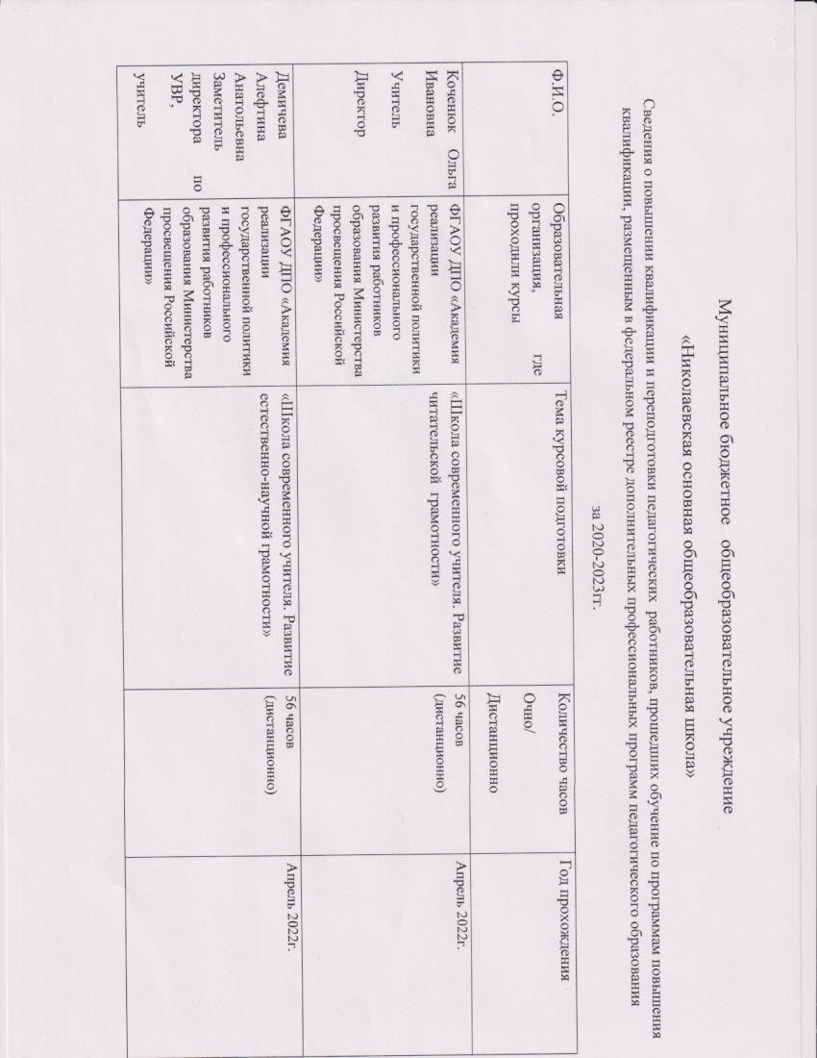

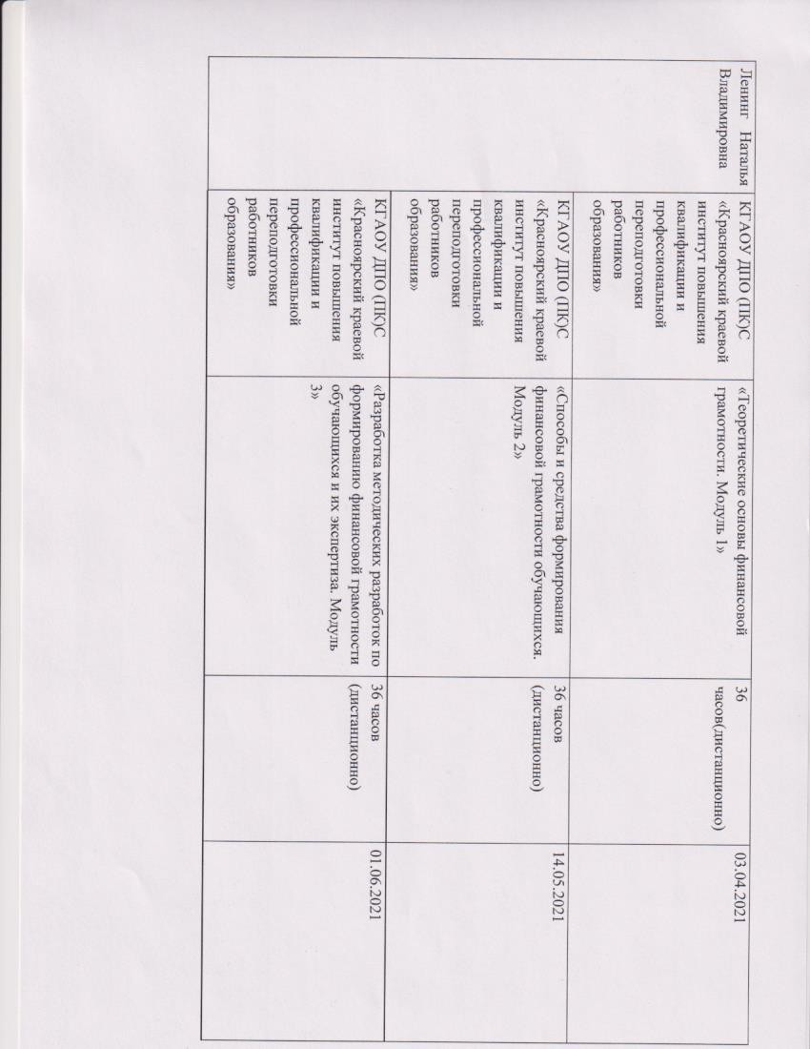

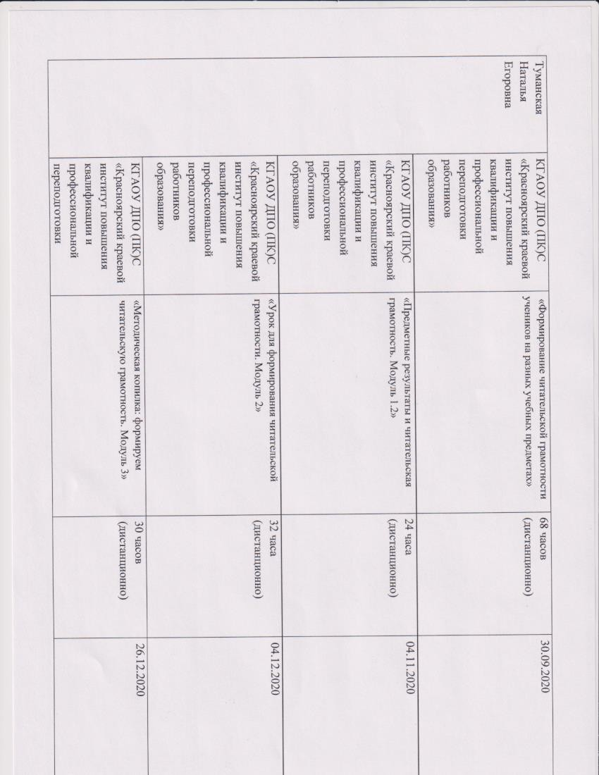

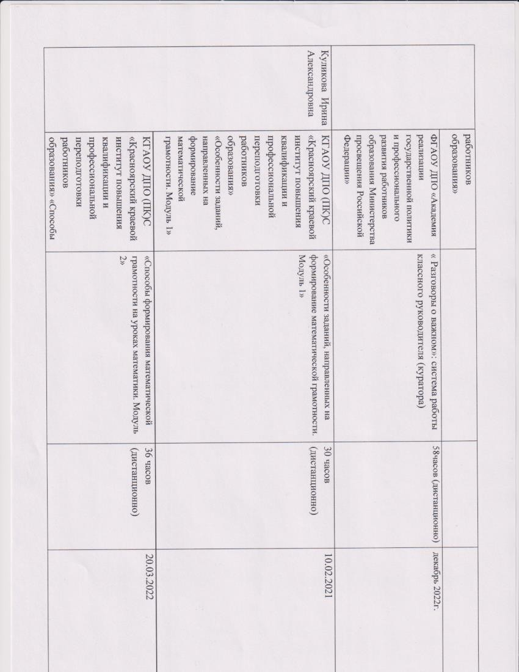

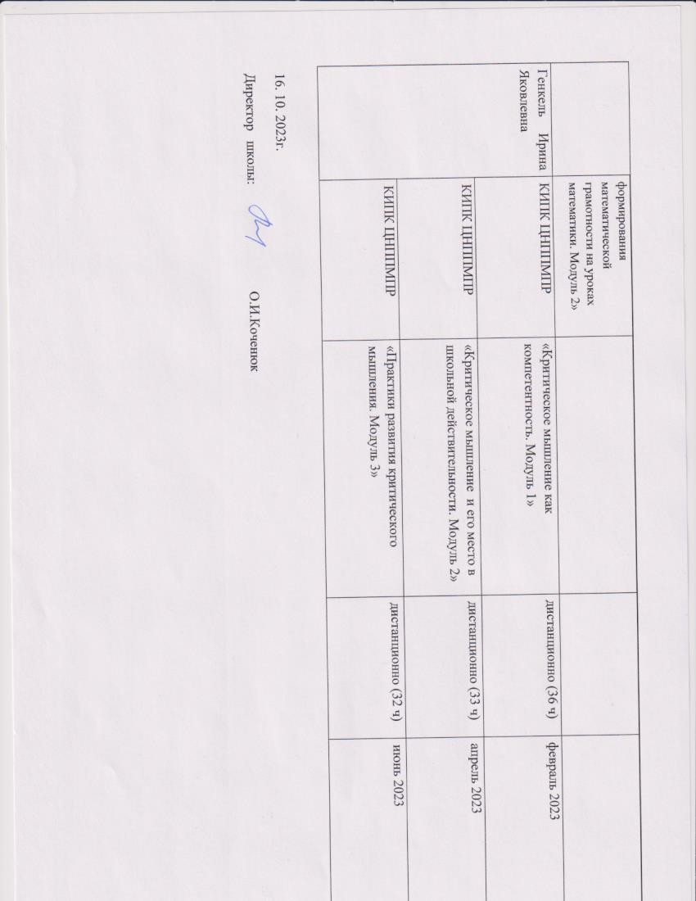

Подписан: Коченюк Ольга Ивановна DN: C=RU, S=Красноярский край, L=Николаевка, T=ДИРЕКТОР, O=" МУНИЦИПАЛЬНОЕ БЮДЖЕТНОЕ ОБЩЕОБРАЗОВАТЕЛЬНОЕ УЧРЕЖДЕНИЕ ""НИКОЛАЕВСКАЯ

ОСНОВНАЯ ОБЩЕОБРАЗОВАТЕЛЬНАЯ ШКОЛА""", СНИЛС=04309639149, ИНН=242201025056,

[E=nikolaevka68@yandex.ru,](mailto:E%3Dnikolaevka68@yandex.ru) G=Ольга Ивановна, SN=Коченюк, CN=Коченюк Ольга Ивановна

Основание: я подтверждаю этот документ своей удостоверяющей подписью

Местоположение: место подписания Дата: 2023.10.18 16:36:41+07'00'

Foxit Reader Версия: 10.1.1

Коченюк Ольга Ивановн а